Ficha de Avaliação intermédia 1 2.º período Estudo do Meio 4
Nome ________________________________________________________________________
Data ________________________ Classificação _____________________________________
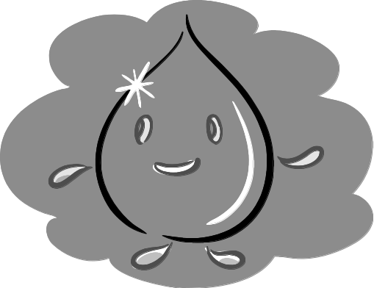
- Lê atentamente a mensagem e explica o seu sentido.

“A água é um património comum cujo valor deve ser reconhecido por todos. Cada um tem o dever de a economizar e de a utilizar com cuidado.”
Carta europeia da água, Proclamada pelo Conselho da Europa, em maio 1968 (adaptado)

___________________________________________________________________________________________________________
- Refere três atitudes que qualquer pessoa pode adotar para preservar a água.
- ____________________________________________________________________
- ____________________________________________________________________
- ____________________________________________________________________
- Liga.
É a água que cai e forma os lençóis de água.
Ciclo da água . .
Quantidade de água que cai num lugar sob a forma de chuva, neve ou granizo.

.
Precipitação .
.
Movimento cíclico da água na natureza.

- Completa.
- No sobsolo, existe água que forma os ___________________________.
- Esta água tem origem na água da _______________ que se infiltra no __________________.
- Quando as águas subterrâneas aparecem à superfície, formam _______________ ou _________.

- Recorda as mudanças de estado e completa o esquema com as palavras destacadas:
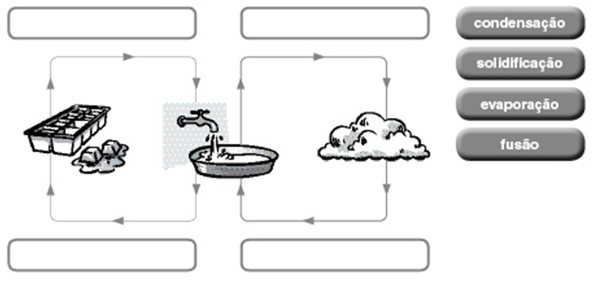

- Completa as afirmações, assinalando com X o que está de acordo com cada situação.
- A fusão e a evaporação são fenómenos que acontecem devido
ao aquecimento ao arrefecimento.
- A solidificação e a condensação são fenómenos que ocorrem devido
ao aquecimento ao arrefecimento.
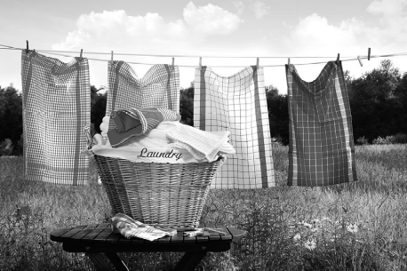
- Na sala de aula realizaste experiências com a água, mas em casa elas também se fazem no dia a dia.
Indica o nome do fenómeno representado na imagem.
__________________________________________

- Certamente já ouviste dizer que “A Lua é mentirosa”. O que significa esta expressão?
___________________________________________________________________________________________________________________________________________________________________________________________________________________________________________________________

- Legenda as diferentes fases da Lua.
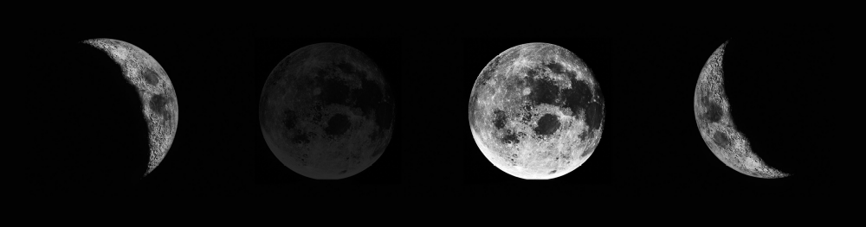
I II III IV
I – __________________________ III – ______________________________
II – ___________________________ IV – ______________________________

- A Terra é redonda. Como se pode comprovar esta afirmação? Indica 3 factos.
- .____________________________________________________________________
- ____________________________________________________________________
- ____________________________________________________________________
- Completa.

- Corpos celestes que têm luz própria.

- Planeta de forma arredondada e ligeiramente achatado nos polos.

- Satélite natural da Terra.

- Planeta mais próximo do Sol.

- Estudaste os principais rios portugueses.
- Escolhe um e completa a ficha de identificação.
Rio: _____________ Nasce ____________
Passa por _____________________________________________________
Desagua junto/perto/de _____________________________________________________________
_____________________________________________________________________________
Outras informações/curiosidades: _______________________________________________________
_________________________________________________________________________________________________________________________________________________________________

- Na Madeira e nos Açores que nome se dá aos cursos de água?
__________________________________________________________________________
- Como podem ser aproveitadas as águas dos rios? Indica apenas quatro exemplos.
- ____________________________________________________________________
- ____________________________________________________________________
- ____________________________________________________________________
- ____________________________________________________________________
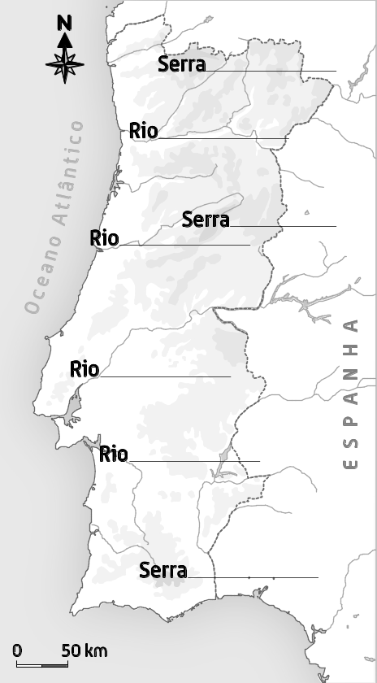
- Assinala com X a maior elevação portuguesa.

Serra do Pico
Serra da Estrela

- Legenda o mapa.
- Completa a frase, assinalando com X.
A altitude de um lugar…
… é a distância medida na vertical entre esse lugar e o nível médio da água do mar.
… é a distância medida na horizontal entre esse lugar e o nível médio da água do mar.
- Indica duas formas de aproveitamento das montanhas.
____________________________________________________________________________________________________________________________________________________
- Explica o que entendes por “cordilheira”.
____________________________________________________________________________________________________________________________________________________

